Отчет о проведении Всероссийской акции «Безопасность детства»
1 этапа с 01 июля по 31 августа 2019 г.
1. В период с июля по август 2019 г. была организована работа горячей линии для информирования гражданами об объектах, представляющих опасность для детей (на сайте, информационном стенде школы, информационном стенде МГУК «Усть-Хайрюзовский КДЦ» выставлено объявление, в котором указывается номер телефона, по которому можно звонить в случае опасности).
2. До 21 июня классные руководители предоставили списки учащихся, в том числе состоящих на различных видах профилактического учета, организованными формами отдыха и занятости.
3. 2 августа, 23 августа была проведена проверка детских площадок. Совместно с детьми были убраны территории, прилегающие к площадкам.
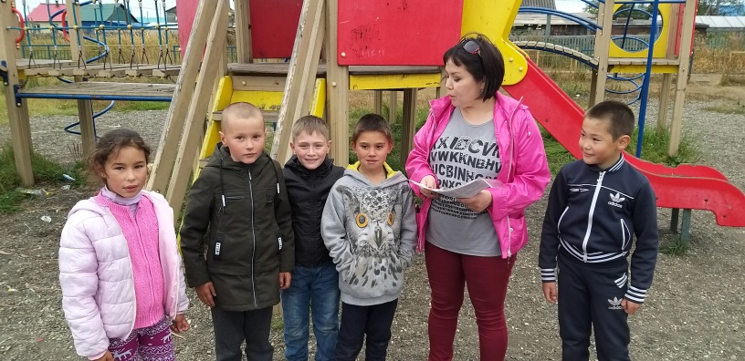
4. 9 августа, 27 августа были проведены рейды по проверке заброшенных, недостроенных, неохраняемых, аварийных зданий и сооружений. В состав комиссии входили директор школы, ВрИО соц.педагога, 2 родителей из школьного родительского комитета. В ходе проверки никого из детей не было замечено на данных объектах.
5. 2 августа, 9 августа, 23 августа, 27 августа комиссией были проведены рейды по проверке соблюдения законодательства ограничивающего время пребывания несовершеннолетних в общественных местах без сопровождения взрослых. Во время проведения рейдов в ночное время детей на улице не было.
6. 9 августа, 27 августа были проведены рейды по береговой линии в целях контроля нахождения детей без сопровождения взрослых на берегах реки Хайрюзово и Охотского моря.
7. 10 августа, единый День безопасности, воспитателями дошкольных групп МБОУ «Усть-Хайрюзовская СОШ» была проведена игра-квест, в ходе которой учащиеся школы и воспитанники дошкольных групп разрешали ситуации и преодолевали трудности, требующие знания правил безопасного поведения и использования способов действий при угрозе или возникновении неблагоприятных факторов. Также был проведен флеш-моб «Лето с пользой!». Родителям раздавали буклеты «Правила поведения на дороге», «Правила поведения при пожаре», «Правила поведения на воде», «Правила поведения во время летних каникул», «Безопасность ребенка дома», "Жестокое обращение с детьми», " Насилие в семье».
8. 2 августа, 9 августа, 23 августа, 27 августа комиссией, в состав которой входили директор школы, ВрИО соц.педагога, 2 родителей из школьного родительского комитета, были посещены семьи группы риска, семьи, находящиеся в опасном социальном положении. С родителями были проведены индивидуальные беседы на темы: «Безопасность дома» с определением недоступных мест для хранения бытовой химии и лекарственных средств, инструкциями о пожарной безопасности в бытовых условиях; «Недопустимость насилия и жестокости в семье», «Осторожно, суицид!». В ходе бесед родителям были розданы буклеты.
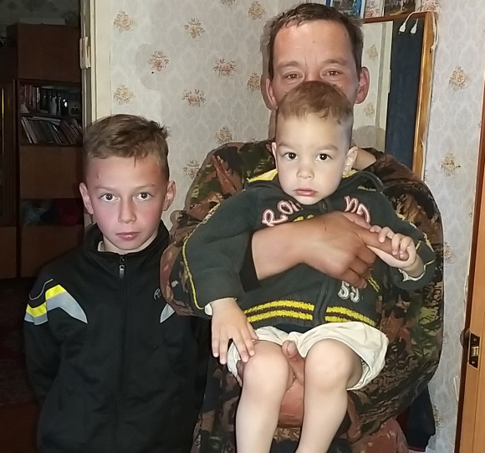
9. На официальном сайте МБОУ «Усть-Хайрюзовская СОШ» в закладке «Детская безопасность» создан раздел «Безопасность детства» , в котором выставлены буклеты «Правила поведения на дороге», «Правила поведения при пожаре», «Правила поведения на воде», «Правила поведения во время летних каникул», «Безопасность ребенка дома».

